Уважаемые читатели! В год выдающихся земляков Чувашии, объявленный Главой республики информационно-библиографический отдел городской центральной библиотеки им. Г. Н. Айги продолжает цикл биобиблиографических портретов #МалаяРодинаВЛицах.
В этой рубрике рассказываем о ветеранах педагогического труда средней школы №2.

ВОЛОДИН Иван Григорьевич [15. 10. 1903 – 16. 07. 1968], первый директор школы №2 (1932- 1935 годы).
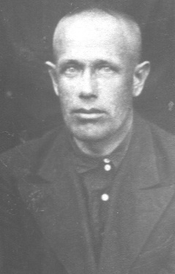
(Автобиография от 25.04. 1953 г.)
«Родился 1903 г. 15 октября в с.Озёрках Пильненского района Горьковской области в семье крестьянина середняка. Девяти месяцев от роду я лишился отца и остался на иждивении дедушки и дяди. С 1911 по 1922 г. я находился в учении, окончив начальную школу, затем высшее начальное училище и педтехникум в с. Порецкое ЧАССР. По окончании педтехникума я поступил работать учителем в качестве заведующего школой в 1923 г. по 1931 г. (с перерывом в 1 год, служба в Красной Армии) в с. Озерках Пильненского района. За время работы учителем был бессменным членом сельского совета и председателем ревизионной комиссии колхоза. В течение двух лет работал председателем месткома Союза Рабпрос. За этот же период времени окончил Арзамасские курсы квалификации учителей и курсы по повышению квалификации учителей при Сормовском индустриально – педагогическом институте. В 1925 г. я был взят в Красную Армию, где окончил в г. Ленинграде в 33 стрелковом полку им. Войкова полковую школу. Вышел оттуда командиром взвода запаса. С 1931 по 1935 г. работал вначале преподавателем, а затем директором Шумерлинской начальной средней школы им. Куйбышева. В 1935 году был взят как командир взвода запаса в Красную Армию. Служил в 77 стрелковом полку Сталинской дивизии, где работал старшим полковым учителем и начальником финчасти полка.
В 1937 г. был осужден Военным трибуналом 44 с.к. по ст. 58. п.10. к 7 годам ИТЛ. Срок Володин отбывал в УСВИТЛ МГБ Дальнстрой. По отбытии срока работал нормировщиком стройчасти и впоследствии учётчиком в зарядной камере взрыв цеха. 14 февраля 1947 г. поступил работать статистиком в Шумерлинский леспромхоз, а затем на Сурскую УЖД».
Разорванная жизнь
(Памяти Ивана Григорьевича Володина)

«Десять лет я храню это письмо. В нем необыкновенная история – рассказ о себе и школьном директоре. Автор – бывшая ученица средней школы № 2 Мария Мирау, в замужестве Баданова. С ее разрешения прочитаем часть письма ныне уже очень немолодой женщины: «Особенно мне жаль Ивана Григорьевича Володина. Я перед ним как бы в долгу. Когда я училась в 1938-м году на втором курсе педучилища в Алатыре, я получила от него письмо. С Дальнего Востока, где он справлялся о моих успехах в училище и о студенческой жизни. Сам он, оказывается, был призван отслужить свой долг в армии. Раньше учителей призывали в армию позже, чем теперь. А мы, ученики, считали его женатым человеком, хотя никогда не видели его жены или их вдвоем… После уроков я пошла в общежитие и села за стол читать письмо. Меня обступили девушки: от кого письмо и что пишут? Конверт и открытка пошли по рукам и легли на стол. Я прочитала письмо, сложила его и вместе с открыткой положила опять в конверт и – в чемодан под кровать, больше некуда было. Все думала, как написать: ведь бывший учитель и еще больше – директор школы моей бывшей. Думала несколько дней, а когда решила ответить, то в чемодане не оказалось ни письма, ни конверта, только открытка, но на ней нет адреса. Кому-то очень интересно было узнать содержание письма. Ведь чемоданы мы не закрывали на ключ. Так я и не ответила Ивану Григорьевичу на письмо. И, знаете, это тяжело лежит всю жизнь на душе, словно я не выучила урок и не ответила у доски в классе… Несколько раз слышала по радио фамилию Володин, под руки попала эта открытка среди фотографий семейных. Как жаль и тяжело! Но… уже поздно». Она спрашивала, что известно об Иване Григорьевиче Володине в школе. И я отправилась в поиск.
И.Г. Володин – первый директор средней школы № 2, одной из трех самых крупных школ ЧАССР тридцатых годов, по официальным данным. Он родился в 1903 году. В 1922 году окончил педагогический техникум в селе Порецкое и сначала работал учителем математики и директором двух школ Пильнинского района Горьковской области. В 1932 году Иван Григорьевич стал директором школы в Шумерле. Он молод, ему всего 29 лет. Но заслужил отличную характеристику и добрую память о себе. «Мы все, например, питали чувство большого уважения к первому директору школы Ивану Григорьевичу Володину. Это был хороший организатор, очень внимательный к людям, прекрасный педагог. Многие из нас, тогда еще молодых учителей, учились у него», - писал в 1957 году в своих воспоминаниях И.Г. Токсубаев, сменивший на посту директора И.Г. Володина.
В 1935 году И.Г. Володин призван на службу в Красную Армию. В 1938 году Мария получила письмо. Откуда оно? Поиски привели меня в архив Шумерлинского леспромхоза: вот где папка с личным делом Ивана Григорьевича Володина.
1937-й год разорвал жизнь его на две части, совершенно несовместимые впоследствии. Трагический год. Иван Григорьевич Володин репрессирован и осужден военным трибуналом на 10 лет лишения свободы. За что? Я не знаю ответа. Семь лет отсидел в УСВИТлаге, три года отработал в зарядной камере взрыв цеха на Дальстрое. В 1947 году возвратился в Шумерлю.
Дорога в школу после ГУЛАГа закрыта. Он больше не учитель. Местом работы стал Шумерлинский леспромхоз, куда директор Запорожец и бухгалтер М.И. Кукушкин приняли И.Г. Володина на должность счетовода. Как-то, видимо, учли, что он математик по образованию.
Нет в личном деле сведений о семье Ивана Григорьевича. Но были живы мать и сестра. После работы он идет в дом на улице Свердлова, никому не нужный, кроме них. Судя по записям в личном деле, И.Г. Володин служил неретиво, получал и выговоры за какие-то производственные нарушения.
И самое ужасное для меня среди обычных страниц явилось листочком нелинованной бумаги, исписанной корявым почерком неграмотного человека. Аноним «от имени соседей» возмущенно сообщал о том, что работник леспромхоза Иван Володин каждый день приходит домой пьяным. «И где только деньги берет на водку и закуску…». И надо, мол, «меры принять».
Размышления мои о жизни вообще и о личной жизни Ивана Григорьевича Володина привели к выводу о том, что «породнились» подлые люди – те, кто украл письмо у Марии Бадановой, и те, кто, высунув язык от старательной натуги, выводил злобные каракули анонимки на человека, чья судьба была изломана неправедной властью.
Не все известно об Иване Григорьевиче Володине. Поиски надо продолжить. Надо!
Лидия Кочеткова

ГАВРИЛОВА Мария Михайловна (27.07. 1894 – 11.01.1980)
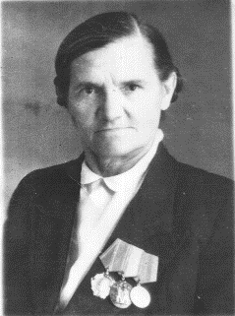
Гаврилова Мария Михайловна родилась 27.07. 1894 году. В 1911 году окончила Казанскую женскую гимназию, где училась по единственной вакансии за казённый счёт. С 1931 года работала учительницей начальных классов в школе №1 города Шумерли, затем переведена в школу №2. В 1939 году её третий класс закончил учебный год без второгодников, больше половины учащихся являлось отличниками. Постановлением СНК ЧАССР от 14 июля 1939 года Гаврилова М.М. премирована деньгами. Самоотверженно и плодотворно трудилась она и в 40-е, 50-е годы. Восемь раз избиралась депутатом городского совета, участвовала в переписи населения, в ликвидации безграмотности. Это первая в Шумерле учительница, награждённая высокой наградой страны – орденом Ленина.
Мария Михайловна всю жизнь прожила в одной комнате, квартире №4 по ул. Мира, д. 10, с общей кухней с соседями. Воспитывала внучку и правнуков, которые часто оставались на её попечении. Получая 54 рубля пенсии, всю жизнь еле-еле сводила концы с концами, чтобы накормить правнуков, заплатить за ясли. Имея в старости слабое здоровье, больные ноги (« Дома-то я привыкла ходить в разваляшках»), постоянно думала о детях. Её любовь к ним, к людям вообще была бесконечной. Когда погибли трое наших космонавтов (Комаров, Добровольский, Пацаев) и Мария Михайловна увидела на фотоснимке в газете три гроба, то пережила это как своё горе: «Красавцы какие! А каково их родным! Я смотрела по телевизору и плакала. Взяла большой платок, да мне его не хватило. Одна женщина, недалёкая такая, она даже глуховата, сказала, что сами, мол, виноваты. Я уж ей доказывала, что не так это… Да разве об этом спорят!»
Мария Михайловна осталась в памяти людей человеком большого сердца и нескончаемой доброты. Она умерла 11 января 1980 года.

ГОЛОВАНОВА Зинаида Акимовна (29.12. 1934 – 17.10. 2012)
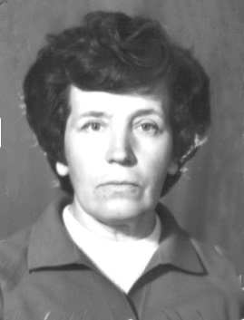
Родилась 29 декабря 1934 года. В 1953 году после окончания школы Зинаида Акимовна поступила в Пензенский педагогический институт имени Белинского. В 1958 году после окончания института 2 года работала учителем в селе Лопатино Пензенской области.
С 1960 по 1989 Зинаида Акимовна работала учителем русского языка и литературы в средней школе №2 города Шумерля.
В 1973 году стала Победителем Социалистического соревнования (награждена значком).
В 1984 году награждена значком «Отличник народного просвещения».
В том же 1984 году награждена медалью «Ветеран труда» за добросовестный долголетний труд. Умерла 17. 10. 2012
Библиография:
Прощальное слово об учителе // Вперед. – 2012. – 26 окт.

ЕГОРОВА Вера Александровна (ЕВА). (30.05.1948 – 25.11. 2018)
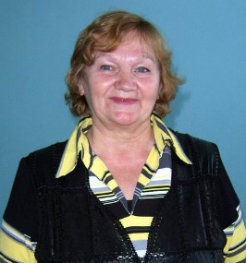
Егорова Вера Александровна родилась 30. 05. 1948 в поселке Крутая Коми АССР. Окончила Чебоксарское художественное училище и год провела в Санкт-Петербургской Академии художеств как вольнослушатель. Член Союза художников России. Участница четырех зональных выставок: в Воронеже в 1989 году, в Нижнем Новгороде в 1998, 2003 годах и в Саранске в 2004 году. Автор нескольких персональных выставок – в том числе автор выставки в Администрации Президента Чувашии. Участница Республиканских выставок в Чебоксарах. Награждена Почетной грамотой Министерства культуры. Секретарь Шумерлинского общества художников и участница выставок общества. Талантливый и оригинальный мастер станковой живописи. Преподавала в Шумерлинской гимназии №8, школе №2. Произведения хранятся в собраниях Курской картинной галереи, Чувашского государственного художественного музея и во многих частных собраниях – нашей страны и за рубежом.
Библиография:
Живопись. Егоров ЭМ. ЕВА: альбом. – Чебоксары, 2004.
Союз художников Чувашии: альбом-каталог. – Чебоксары, 2005. – 200 с.
Будников, А. Ева / А. Будников // Лик Чувашии. - 1995. - №3. - С. 145 - 147.
Дмитриева О. Утверждая прекрасное / О. Дмитриева // Вперед. – 2000. - 8 апр.
Гостями салона «Автограф» были художники Вера и Эммануил Егоровы.
Орешникова, Т. Единой звездой блеснули два таланта / Т. Орешникова // Вперед. – 2004. – 10 марта.
Татарушкина, М. Душа диктует мне – пиши / М. Татарушкина // Вперед. – 4 марта.

ЕЛИВАНОВА Раиса Алексеевна (08.06.1933 – 05.08.2011)
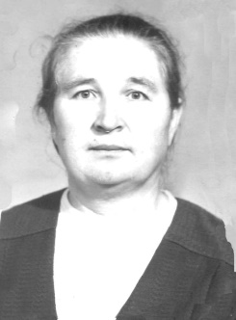
Родилась 8 июня 1933 года. Место рождения – станция Красный Узел Ромодановского района Мордовской АССР. В семье колхозника, которая состояла из 8 человек, родилась Раиса Алексеевна.
В 1951 году, после окончания средней школы, поступила в Ичалковское педагогическое училище. Вскоре Раиса Алексеевна уехала в Узбекистан. Проработав там около 6 лет, по просьбе родителей вернулась в город Шумерлю.
В 1962 поступила на работу в среднюю школу № 2. За долгие годы работы Раиса Алексеевна сделала более десяти выпусков. Её труд отмечен благодарностями и почетными грамотами отдела образования, школы.
Еливанова Раиса Алексеевна умерла 5 августа 2011 г.

ЖЕЛЕЗЦОВА Владлена Петровна, учитель математики.
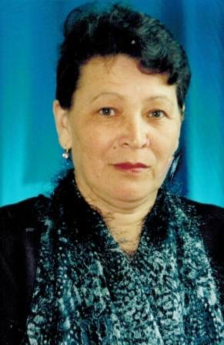
Железцова Владлена Петровна родилась 24 января 1944 г. в д. Янмурзино Красноармейского района Чувашской АССР. В 1966 г. окончила Чувашский педагогический институт. Преподавала математику в средних школах №2, 7. 8 г. Шумерли. Несколько лет, будучи на пенсии, преподавала математику в Шумерлинском политехническом техникуме Минобразования Чувашии. Она до сих пор пользуется заслуженным авторитетом среди коллег, учащихся и родителей. Её отличает высокий профессионализм и интеллект, скромность, принципиальность, отзывчивость и общительность. За достигнутые успехи в учебно-воспитательном процессе Владилена Петровна награждена Медалью «За трудовую доблесть», Значком «Отличник народного просвещения», Медалью «Ветеран труда». Из воспоминаний Владлены Петровны: «В первые годы работы я была ученикам как сестра, потом как сестра, потом почувствовала себя мамой, а сейчас спустя годы – бабушкой. Так шутливо говорю я о себе. Родители дали мне имя Владлена – Елена, тем самым определяя победное шествие по жизни, а отчество Петровна – каменную, прочную основу её. Родилась я в многодетной семье, дружной семье, крепь которой определялась заботой друг о друге, доброжелательным отношением к людям, желанием делать добро всем, не оставлять в беде, делить радость с родными и близкими. Это качество несу я по всей жизни. Девизом моей работы: «Всё для ученика». Когда назначили заместителем директора, старалась всю энергию и талант вложить в эту работу. Школа жила как единый организм. С родителями старалась находить – понимание и получила от них немалую помощь. Л. Толстой сказал однажды, что хорошему учителю достаточно иметь только два качества – большие знания и большое сердце. И какие благодарности могут сравниться с этим счастьем!
Библиография:
Спасибо Вам, учитель, за уроки! : [Е. П. Железцова преподавала математику в средних школах г. Шумерли] // Вперед. - 2014. - 24 января (№ 4). - С. 6. - На фото: Е. П. Железцова.

ИЖЕЕВА Раиса Игнатьевна, заслуженный учитель Чувашской АССР
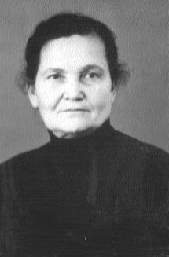
Ижеева Раиса Игнатьевна родилась 20 августа 1908 года в с. Хочашево Ядринского района ЧАССР.
В1918 году вместе с родителями переехала в г. Ядрин и поступила в начальную школу, с 1923 по 1925 год училась в школе 2 ступени, затем продолжила учёбу в Ядринском педагогическом техникуме.
В1929 году была досрочно выпущена из техникума и направлена на работу в с. Туваны Вурнарского района учителем начальной школы (вела 3-й класс), работала в Вурнарской школе ФЗС, в Канашской ФСД до 1932 года.
После перерыва в работе начала трудиться в г. Шумерле: в 1935 – 1940 годах – в начальной школе, а в 1940 году переведена учителем начальных классов в среднюю школу №2, где работала до выхода на пенсию.
Раиса Игнатьевна имела звание заслуженного учителя Чувашской Республики, награждена медалью “За доблестный труд во время Великой Отечественной войны 1941-1945 г.г.”, медалью “За трудовое отличие” (1949 г.)

КАТКОВА Галина Петровна, заслуженный учитель ЧАССР.
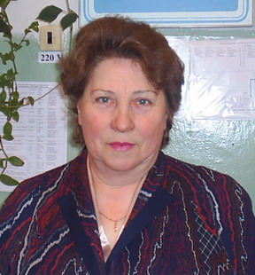
Каткова Г. П. родилась 13 сентября 1947 года в г.Шумерля В 1963 г. окончила 8 классов средней школы №3. По окончании школы поступила в Канашское педагогическое училище на школьное отделение и закончила его в 1967 г. В том же 1967 году начала работать в восьмилетней школе №5 учителем начальных классов. В 1970 году была переведена на должность воспитателя группы продленного дня. В средней школе №2 Галина Петровна начала работать в 1972 году – сначала воспитателем группы продленного дня, затем, с 1977 года по 2005 год, - учителем начальных классов. В 1988 г. награждена значком «Отличник народного просвещения РСФСР». В 1992 г. Указом Президиума Верховного Совета Чувашской АССР «за заслуги в обучении и воспитании учащихся и многолетний добросовестный труд» Катковой Г.П. присвоено почетное звание Заслуженного учителя ЧАССР.
«Галина Петровна – мастер педагогического труда. Для неё характерны стремление к знаниям и творчеству, глубокий анализ своей деятельности и, главное, любовь к детям. Её уроки несут в себе большой воспитательный заряд», - так записано в производственной характеристике учителя. Среди бывших учеников Галины Петровны нынешние учителя, врачи, юристы, военные и люди других профессий.
Библиография:
Бадина, М. Учитель – это образ жизни / М. Бадина // Вперед. – 2011. – 14 янв.
Кочеткова, Л. Р. У истоков знания / Л. Р. Кочеткова // Вперед. – 1992. – 3 окт.
О ней говорят: «Учитель от Бога» / Коллектив // Вперед. – 14 сентября.
Рябкина, К. Учительство-это смысл жизни / Е.Рябкина // Вперед. - 2007. - 3 окт. - С. 2.
Соколова, В. Дети отвечают любовью / В. Соколова // Вперед. – 1982. – 2 окт.

КОЧЕТКОВА Лидия Романовна, заслуженный учитель Чувашской АССР.
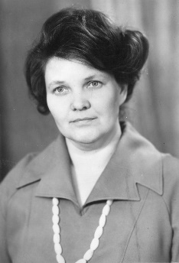
Кочеткова Лидия Романовна родилась 18 декабря 1937 г. в г. Алатыре, где окончила в 1955 г. старейшую школу №7 им. Челюскинцев. Высшее образование получила на историко-филологическом факультете Горьковского Государственного педагогического института им. М.Горького. С 1961 г. по 2007 г. работала учителем русского языка и литературы в средней школе №2 г. Шумерли, заместителем директора по учебно-воспитательной работе в старших классах (1972 – 1994 г.г.). Отличный языковед, она привила многим ученикам любовь к русскому языку и литературе. Труд Лидии Романовны Кочетковой оценен правительственными наградами-званиями “Отличник народного просвещения”(1982г.), “Заслуженный учитель Чувашской АССР”(1985 г.), “Ветеран труда”(1989 г.), Почетной грамотой Министерства просвещения РСФСР (1974 г.).
Первый опыт литературного творчества - рецензия на кинофильм С. А. Герасимова «Журналист», напечатанная в газете “Вперед”. Затем - заметки, статьи на педагогические темы, связанные с работой в школе. Рассказы начала писать в 80-е годы XX века. Позже появились лирические стихи. В начале этого века в газете “Вперед” напечатан ряд очерков Лидии Романовны об известных людях города, выпускниках и учителях средней школы №2. Руководила музеем истории в школе №2. В основе творчества Л. Р. Кочетковой любовь к человеку, к школе, размышления о времени и о себе. Общественная работа, начатая ещё в школьные годы, продолжается и ныне: Лидия Романовна – активный член городского Совета ветеранов.
Библиография:
Кочеткова, Л. Без творчества и жизнь не та! Школа славилась учителями... и учениками : [о народном творчестве в довоенные годы общеобразовательной школы № 2] / Л. Кочеткова // Вперед. - 2017. - 14 июля (№ 27). - С. 10 : фот.
Кочеткова, Л. Без творчества и жизнь не та! : [о выпускниках школы № 2 г. Шумерли, выпускников 85 года] / Л. Кочеткова // Вперед. - 2017. - 28 июля (№ 29). - С. 9 : фот.
Кочеткова, Л. Жизнь и судьба : [о Ильине Н. И. участнике Великой Отечественной войны] / Л. Кочеткова // Вперед. - 2019. - 22 февраля (№ 7). - С. 10 : фот. ; Малалла. - 2019. - 22 февраль (№ 7). - С. 10 : сăн ýкерчěк.
Кочеткова, Л. Моя гордость - моя ученица : [о выпускнице 1979 года школы № 2 г. Шумерля Соколовой Галине] / Л. Кочеткова // Вперед. - 2017. - 28 июля (№ 29). - С. 9.
Кочеткова, Л. О директоре, учителе, человеке : [о Степанове Г.С.] / Л. Кочеткова // Вперед. - 2017. - 24 марта (№ 11). - С. 4 : фот.
Кочеткова, Л. "Подвиги не бывают родной забыты страной...": [о соотечественнике Дмитрии Сергеевиче Кузнецове] / Л. Кочеткова // Вперед. - 2020. - 8 мая (№ 18). - С. 10.
Кочеткова, Л. Прославляет город кистью и пером : [о творческом вечере М. В. Колчина] / Л. Кочеткова // Вперед. - 2019. - 8 мая (№ 18). - С. 12 : фото.
Кочеткова, Л. С любовью и уважением : [о уроженке города Шумерли Евгении Шульгиной] / Л. Кочеткова // Вперед. - 2018. - 13 апреля (№ 14). - С. 4 : фот. - (Дети войны).
Кочеткова, Л. Р. Хоть для старца иль юнца : [о библиотекарях городской центральной библиотеки им. Г. Айги] / Л. Р. Кочеткова // Вперед. - 2021. - 28 мая (№ 20). - С. 11.

Бадина, М. "Каждый читатель как тайна..." / М. Бадина // Вперед. - 2017. - 15 декабря (№ 49). - С. 4.
Кутырева, Т. В юбилей для грусти нет причины / Т. Кутырева // Вперед. - 2017. - 15 декабря (№ 49). - С. 4 : фот.
Радость из другого мира: [о письмах учителю] / Подготовила М. Порфирьева // Вперед. - 2017. - 17 марта (№ 10). - С. 4 : фот.

КОРОБКОВА Мария Васильевна (25.01.1941-18.08.2020), заслуженный учитель ЧАССР
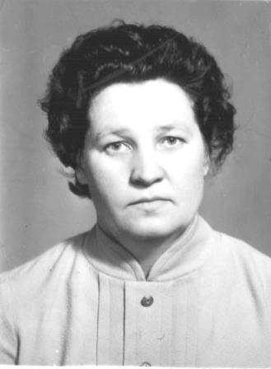
Коробкова Мария Васильевна родилась 25 января 1941 года в с. Ясное Сеченовского района Горьковской области. По окончании 7 классов, в 1955 году, поступила в Порецкое педагогическое училище. Закончив его в 1959 году, начала свой трудовой путь в д. Пичугино Кожевниковского района Томской области учительницей начальных классов. С 1961 года по 1967 год работала в разных школах Горьковской области. С 1967 по 1969 год – в сельской школе с. Сидорово Вологодской области. В средней школе №2 г. Шумерли начала работать в 1969 году старшей пионервожатой, затем воспитателем группы продлённого дня, а с 1977 года – учителем начальных классов. Вела большую общественную работу в школе, выполняя обязанности председателя профсоюзного комитета несколько лет, секретаря парторганизации КПСС. Мария Васильевна сделала несколько выпусков. В 1979 году была признана победителем социалистического соревнования в школе. В 80 – е годы получила почётные грамоты от Шумерлинского гороно. За общественную работу неоднократно отмечена грамотами горкома КПСС и горкома профсоюзов. В трудовой книжке Коробковой М. В. 18 благодарностей. Долголетний плодотворный труд Марии Васильевны вознаграждён званием «Заслуженный учитель ЧАССР» в 1987 году.
Ветеран труда (с 1984 года) Коробкова Мария Васильевна оставила работу в 1999 году.
Библиография:
Кочеткова, Л. Об учителе на все времена // Вперед. - 2011. - 21 января.
От всей души с юбилеем! / Администрация и коллектив учителей школы №2 // Вперед. - 2011. - 21 января. - С. 6.

КУПРИЯНОВ Иван Прокопьевич
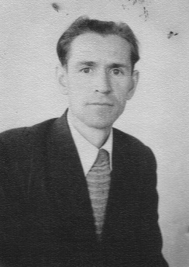
Куприянов Иван Прокопьевич - уроженец села Медяны Пильнинского района Нижегородской области, прошедший войну, раненый и контуженый, Иван Прокопьевич поселился в Шумерле после демобилизации. В 1945 г. он поступает в Чебоксарское художественное училище, только что открывшееся после консервации военного периода и блестяще оканчивает его в 1950 г. с такими известными людьми, как Петр Иванович Лопухов и Максим Михайлович Михайлов. В 1965 г. окончил художественно-графический факультет Московского государственного заочного педагогического института. Учителем своим считал известного живописца и академика Ф. И. Модорова, дружил с ним и бывал в его мастерской в Москве. С 1955 г. Иван Прокопьевич начал участвовать на республиканских художественных выставках. С появлением в Шумерле И. П. Куприянова у нас и зародилась художественная среда. Многие годы он и его молодая супруга Александра – искусствовед, служившая до этого экскурсоводом в Третьяковской галерее – работали в Шумерле школьными учителями. Иван Прокопьевич сумел увлечь многих ребят страстью к живописи и рисунку. И все мальчишки, его ученики, часто бывали у него в небольшой половинке деревянного дома по улице Комсомольской, 42. Иван Прокопьевич всегда находил время для учеников, обучал их основам изобразительной грамоты. Многие из них решили учиться дальше в художественном училище. В середине 1960-х годов И. П. Куприянова пригласили преподавать живопись на художественно-графический факультет, открывшийся в Чувашском педагогическом институте в 1960 году. Так Иван Прокопьевич уехал из Шумерли в Чебоксары, воспитав целое поколение талантливых живописцев, графиков и дизайнеров. Работая на ХГФ, он продолжал заниматься пейзажной живописью и участвовать на выставках. В 1966 г. он стал участником выставки дипломных работ выпускников ХГФ пединститутов РСФСР в Ленинграде, в 1967 г. – юбилейной выставки произведений художников Чувашской АССР, в 1980 году – юбилейной выставки «60 лет Чувашской АССР» в Чебоксарах, а также участвовал во многих сезонных выставках. Названия его полотен, посвященных красоте природы Чувашии и ее столицы, говорят о лирическом характере его дарования в пейзаже – «В районе затопления» (1967), «Осень. Листопад» (1978), «Театральная площадь. Утро» (1979), «Сумерки. В окрестностях Чебоксар» (1979), «Ветлы» (1980) и другие. «Мы всегда вспоминаем нашего учителя рисования и черчения Ивана Прокопьевича Куприянова. Это был и талантливый художник, и хороший учитель. Во время урока он подходил к каждому ученику, показывал, подправлял. У меня до сих пор хранится рисунок красками «Ворона» с его отметкой и подписью. В 7 классе (это было уже в школе № 7) начались уроки черчения. Размер шрифта, градус наклона, толщина линий тщательно выверялись и соблюдались, а Иван Прокопьевич проверял наши чертежи со всей строгостью. Это всё пригодилось студентам технических вузов и техникумов, а в 10-11-х классах Г. Речнова, Е. Ряховская, Т. Фёдорова и я проходили производственную практику в КБ мебельного комбината. Там нам даже доверяли чертить тушью. А у Ивана Прокопьевича, как у талантливого учителя, стали художниками его талантливые ученики. Это известные в городе и республике А.М. Будников, М.В. Колчин,В.И. Сапожников, Н. Мартьянов, В. Коровин и Н.И. Шадрин, в 1957 году окончивший Чебоксарское художественное училище, а затем Академию художеств в Ленинграде».

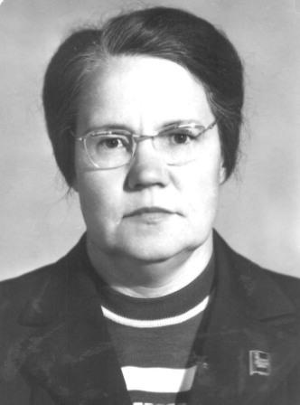
КУРКОВА Валентина Александровна, директор школы №2 (с 1976 по 1994 год). Заслуженный учитель Чувашской Республики.
Родилась и выросла в городе Шумерля Чувашской Республики, 15 августа 1936 года. До седьмого класса училась Валентина Александровна в школе №3 , затем перешла в школу № 1, где и закончила обучение. В 1953 году, закончив школу, она поступила в ЧГПИ на химико-биологический факультет. Закончив институт, получила диплом и стала учителем (специальности: химия, биология, основы сельского хозяйства). В 1958 году по направлению уехала в Приморский край в город Арсеньев, где работала 4 года, в школе № 1. После возвращения в Шумерлю поступила на работу РОНО. Через год перешла в школу № 5, в которой работала учителем с 1963 по 1964 год. С 1964 по 1976 год Валентина Александровна была завучем в той же школе № 5. 7 сентября 1976 года была назначена директором средней школы №2 и занимала эту должность до 1994 года.
С 1994 года работает учителем химии. В 1974 году награждена Почётной грамотой Министерства просвещения РСФСР. В 1983 году присвоено звание «Отличник народного просвещения». В 1999 году присвоено звание Заслуженный учитель ЧР.
Библиография:
Кочеткова, Л. О директоре школы - с любовью и уважением // Вперед. – 2006. – 23 авг.
Сердце, отданное школе / Педагогический коллектив школы № 2 и коллектив отдела образования администрации г. Шумерли // Вперед. – 2011. - 12 авг.

КУТЫРЕВА Татьяна Алексеевна, заслуженный учитель Чувашской Республики
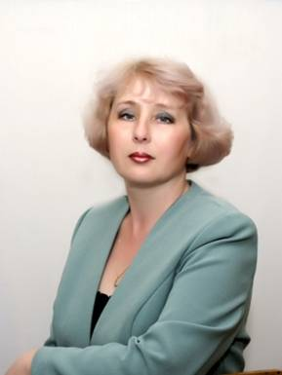
Кутырева Татьяна Алексеевна родилась 13.07.1963 года в городе Шумерля Чувашской АССР. С 1970 -1980 гг. училась в школе №3. С 1980-1981 гг. работала пионервожатой в этой же школе. Благодаря именно этой работе она стала решительной и уверенной в себе. С 1981-1986 г.г. училась в ЧГУ на историко-филологическом факультете. С1986 года работает в школе №2 учителем истории и обществознания. В 2000 году ей присвоено звание Почётного работника общего образования. В 2003 году получила звание «Заслуженный учитель Чувашской Республики». С 2007 года - директор школы.
Библиография:
Бурбукина, Л. О скромном учителе замолвите слово / Л. Бурбукина // Вперед. – 1998. – 23 июня.
Кутырева, Т. (директор СОШ №2). В ожидании школьного звонка : [директор школы №2 г. Шумерли рассказывает о ходе ремонтных работ школы] / Кутырева, Т. // Вперед. - 2016. - 14 октября (№ 41(11311). - С. 1.
Кутырева, Т. (директор СОШ №2). В юбилей для грусти нет причины : [поздравления учителей школы №2 Кочетковой Л. Р.] / Кутырева, Т. // Вперед. - 2017. - 15 декабря (№ 49 (11372). - С. 4.
Кутырева, Т. (директор СОШ №2). Помощь школе - от души : [А. Н. Пронин в очередной раз оказал спонсорскую помощь школе №2 г. Шумерли] / Кутырева, Т. // Вперед. - 2015. - 21 августа (№ 33(11251). - С. 4.
Кутырева, Т. (директор СОШ №2). Школа для каждого : [история школы №2 г. Шумерли] / Кутырева, Т. // Вперед. - 2012. - 3 августа (№ 117/120). - С. 5.
Кутырева, Т. А. Школа №2: формула успешности / Т. А Кутырева; беседовала М. Порфирьева // Вперед. - 2010. - 3 дек. - С. 6.
Самый любимый учитель // Вперед. – 2004. – 2 окт.
Творческий труд, поиск нового - все это профессия учителя // Вперед. - 2003. - 6 мая.
В республиканском конкурсе "Учитель - года 2003". Призером стала учитель истории школы №2 Т. А. Кутырева.

ЛЕПИЛИНА Лидия Васильевна (17.11.1930 - 1999)
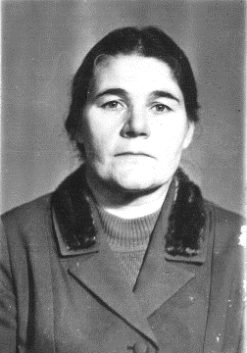
Лепилина Лидия Васильевна родилась 17 ноября 1930 года поселке Ершово Саратовской области. В1939 году с родителями переехала в Шумерлю. В1949 окончила среднюю школу № 1 и в этом же году поступила в Чувашский педагогический институт на исторический факультет. В 1953 году окончила институт и была направлена на работу в среднюю школу села Георгиевка Хабаровского края, где стала учителем истории, затем завучем.
В1958 году приехала в Чувашию и была назначена директором школы-семилетки в поселке Речной Шумерлинского края. Была директором в течение двух лет. С 1960 года до выхода на пенсию работала в средней школе № 2 учителем истории, обществознания и основ Советского государства и права. Лидия Васильевна награждена Почетной грамотой Министерства просвещения Чувашской АССР в 1974 году, имела звание ветерана труда, благодарности за достигнутые успехи в педагогической деятельности - от администрации школы, за пропагандистскую работу - от горкома партии. Лепилина Лидия Васильевна умерла в 1999 году.

ЛОГИНОВА Марина Сергеевна
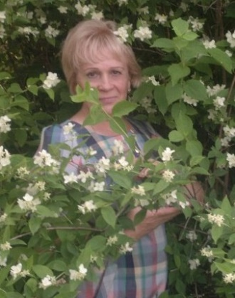
Среди людей, которыми гордится наш город, много уникальных, знатных, заслуженных работников производства и социальной службы, замечательных учителей, ветеранов педагогического труда, которые всю свою жизнь посвятили этому сложному, важному и благородному делу - воспитанию и обучению молодого поколения. Это они, наши учителя, формируют интеллектуальную и нравственную основу общества.
Еще учась в школе, Марина Сергеевна Логинова выбрала профессию и на всю жизнь осталась ей верной. С 1985 года она уверенно несет факел знаний подрастающему поколению. С первых дней учительской работы она убедилась, что улыбка порой действует сильнее, чем возмущение и раздражение. Её отличает мягкий, но настойчивый стиль работы. С детьми — всегда прекрасные отношения, полное взаимопонимание и уважение. Она утверждает, что учитель должен, как заботливый садовник, добро растить в сердцах учеников, потому что он — конструктор человеческих душ. Марина Сергеевна воспитывает в своих учениках чувство гордости за свой народ, за созданную им великую русскую литературу, за уважение к языку, потребность к его изучению и любовь к родному краю, без чего не мыслим подлинный патриотизм. На уроках М.С. Логиновой существует какой-то свой особый климат, царит атмосфера доверия, искренности и симпатии во взаимоотношениях учителя и ученика. Все знают, что уроки Марины Сергеевны — это пример для подражания: она умеет направлять рассуждения ребят в нужное русло, применять инновационные формы проведения урока, вдохновлять воспитанников. И всему этому способствуют всегда деловой настрой, быстрый темп, эмоционально безупречная речь учителя, правильно выбранная методика, использование наглядных пособий и применение ИКТ. Не жалея ни сил, ни времени, она всегда в курсе педагогических новинок, щедро делится с коллегами опытом.
О человеке судят по его делам. Труд Марины Сергеевны отмечен Почетной грамотой Министерства образования Чувашской Республики, званием «Почетный работник общего образования Российской Федерации», грамотами и благодарственными письмами Чувашского республиканского центра новых образовательных технологий, Чувашского республиканского института образования, органов власти г. Шумерли. Но главная её награда — любовь и уважение учеников, в сердцах которых она оставила яркий след.

МИЛОРАДОВСКАЯ Клавдия Ивановна
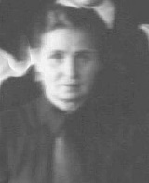
Милорадовская Клавдия Ивановна родилась 18 мая 1903 года в с. Курмыше Горьковской области, где и училась в приходской школе, а затем в школе II ступени. В 1936 году окончила педагогическое училище в г. Нижнем Тагиле Свердловской области. Работала учительницей начальных классов в с. Солгано Горьковской области, в г. Новая Ляля Свердловской области. С 1938 года до выхода на пенсию работала в средней школе №2 г. Шумерля. В 1944 году Клавдии Ивановне Милорадовской присвоено звание Заслуженного учителя Чувашской АССР. В 1947 г. она награждена значком «Отличник народного просвещения». В 1949 году за успехи в воспитании и образовании школьников Милорадовская К. И. награждена орденом Трудового Красного Знамени.

ОБОРИН Андрей Иванович (23.08.1906 – 08.11.1990)
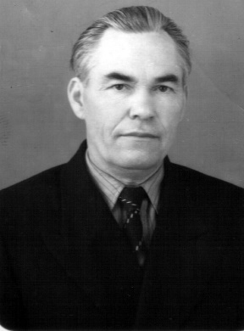
Родился в селе Большие Алгаши Шумерлинского района Чувашской АССР. По окончании Порецкой опытно-показательной школы-коммуны II ступени, с 1927 по 1932 год работал учителем и зав. Школами в Алтайском крае. Заочно учился в Чувашском государственном педагогическом институте. С 1932 по 1968 год работал в городе Шумерли: 1 год – дирек-тором школы № 2, 1 год – директором школы № 3,1 год – директором школы № 1 (1939–1942). С 1.04.1942 по 7.03.1944 участвовал в Великой Отечественной войне. В составе 277 сд 852 стрелкового полка принимал участие в окружении и уничтожении гитлеровских войск под Сталинградом. Парторг батальона. В боях под Сталинградом за взятие высоты 55 был награжден орденом Красной Звезды и медалью «За оборону Сталинграда». На Западном фронте был тяжело ранен. После 8-месячного лечения был демобилизован из армии по ранению в звании капитана. Имеет медали «За победу над Германией в Великой Отечественной войне 1941–1945 гг.» и «За доблестный труд в Великой Отечественной войне 1941–1945 гг.». В 1944–1951 гг. работал заведующим отделом пропаганды и агитации Шумерлинского райкома ВКП(б). С 1951 года по 1968 год – учитель школы №2. Заслуженный учитель ЧАССР.
Библиография :
Абрамова В. На встрече с ветераном Андреем Ивановичем Обориным / В. Абрамова // Вперед. – 1978. – 18 фев.
Симсов, В. К. В годы испытаний: шумерлинцы в Великой Отечественной войне / В.К. Симсов. – Чебоксары: Чуваш. кн. из – во, 1988. – 96 с.

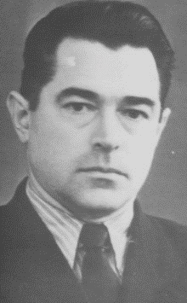
РЯБОВ Валентин Григорьевич (09. 02. 1919 – 30.08. 1980), ветеран Великой Отечественной войны, директор средней школы №2, второй секретарь горкома партии.
Валентин Григорьевич родился 9 февраля 1919 года в селе Кожевенное Порецкого района Чувашской АССР в семье учителя. После окончания школы юноша пошёл учиться в Порецкое педагогическое училище, где получил специальность учителя начальных классов, затем продолжил своё образование в Чувашском государственном педагогическом институте. Но осуществить мечту стать учителем ему помешала война.
В июле 1941 года Валентин Григорьевич был призван в ряды Красной Армии и направлен в Муромское военное училище связи. Здесь он прошёл ускоренные шестимесячные курсы обучения и 2 января 1942 года выпущен с присвоением воинского звания «младший лейтенант». Для дальнейшего прохождения службы младший лейтенант Рябов был направлен на должность командира взвода связи 887-го гаубичного артиллерийского полка Резерва СВГК (Ставки Верховного Главного Командования) Московского военного округа. 2-го августа 1942 года был переведен на должность командира взвода – начальника связи 1-го дивизиона 88-го гвардейского артиллерийского полка 38-й гвардейской стрелковой дивизии, которая в составе 1-й гвардейской армии участвовала в оборонительных боях под Сталинградом, потом в составе 6-й армии - в боях на юго-западном фронте по освобождению левобережья Украины.
С сентября 1943 года и до завершения войны Валентин Григорьевич Рябов воевал на I и II Белорусских фронтах.
За проявленное мужество и отвагу при выполнении заданий командования Валентин Григорьевич был отмечен правительственными наградами: орденами «Красная Звезда» и «Отечественная война» II степени, медалями «За оборону Сталинграда», «За освобождение Варшавы», «За победу над Германией». После демобилизации в апреле 1946 года Валентин Григорьевич вернулся в село Кожевенное. Здесь состоялась долгожданная встреча с Наташей Соловьёвой, с которой он познакомился во время учёбы в пединституте. Молодые люди переписывались всю войну. А в Кожевенное Наталья Ивановна попала во время войны, куда была переведена на должность директора Кожевенской неполной средней школы. После свадьбы молодая семья Рябовых переехала в Шумерлю, с сентября 1946 года супруги начали работать учителями русского языка и литературы: Наталья Ивановна – в школе №7, Валентин Григорьевич - в средней школе №2, сначала учителем русского языка и литературы, затем завучем и директором. В мае 1959 года он был избран секретарём райкома партии. В ноябре 1962 года - вторым секретарём горкома партии. После ухода на пенсию работал заместителем начальника автошколы горкома ДОСААФ по политико-воспитательной работе. Где бы ни работал Валентин Григорьевич, он везде зарекомендовал себя как добросовестный, инициативный, принципиальный специалист, который умел отстаивать свои убеждения и идеи. Он пользовался большим авторитетом среди коллег и общественности города.
В ноябре 1970 года Шумерлинский ОГВК представил Рябова Валентина Григорьевича к присвоению ему очередного воинского звания «капитан запаса». В представлении отмечалось, что «по деловым, политическим и моральным качествам в военное время целесообразно использовать на должности заместителя командира полка связи по политической части, ВУС-6010».Заключение: «Достоин звания «капитан запаса». Приказом Командующего Приволжским военным округом № 51 от 15 мая 1971 года лейтенанту Рябову В.Г. присвоено воинское звание «капитан запаса».
К сожалению, Валентин Григорьевич рано ушёл из жизни, он умер 30 августа 1980 года. Память о Рябове Валентине Григорьевиче жива в сердцах близких ему людей, его последователей на педагогическом поприще, горожан старшего поколения.
Библиография:
Валентин Григорьевич Рябов : [некролог] // Вперед. – 1980. – 2 сент.
Рябов, В. В содружестве с шефами // Социалистический труд. – 1957. – 13 февраля.
Рябов, В. Традиции надо воспитывать // Советская Чувашия. – 1967. – 24 авг.
Рябов, В. Шумерлинцы – Великому Октябрю // Вперед. – 1978. – 7 нояб.
Рябов, В. Г. Юбилею – наш вдохновенный труд: [доклад к 50 годовщине Октября] // Вперед. – 1967 ноябрь.
Рябов, В. Каждый руководитель должен быть воспитателем // Вперед. – 1964. – 18 июня.
Макарова, В. Больше практических навыков и умений // Социалистический труд. – 1957. – 15 фев.
О вечере встрече выпускников в школе №2.
Симсов, В. Старший лейтенант Валентин Григорьевич Рябов // Вперед. – 2009. – 9 дек.
Симсов, В. Памяти гвардии капитана Рябова // Вперед. – 2006. – 5 авг.

СПИРИНА Христиния Ивановна (05. 12. 1934 -08.01.2018), учитель физкультуры школы №2.
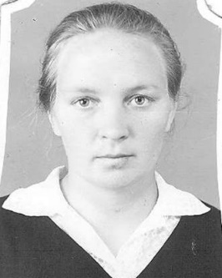
Родилась и выросла в деревне Абамза Первомайского района Чувашской Республики, 5 декабря 1934 года. С 1942 – 1949 год обучалась в Абамзинской семилетней школе. В 1949 – 1952 год продолжила обучение в деревне Тарханы, что в восьми километрах от дома. В 1952 году поступила в Чувашский Государственный Педагогический институт. В 1956 году закончив институт начала работать в Юманайской средней школе Калининского района.
В 1957 –1959 году Христина Ивановна работала секретарём Шумерлинского Райкома Комсомола (ВЛКСМ) В 1959 – 1962 году, перейдя в среднюю школу №2, работала старшей пионервожатой. В 1962 году Христина Ивановна перешла на преподавание физической культуры в 5 – 10 классах. В1979 году была переведена организатором внеклассной и внешкольной работы в средней школе №2. В 1980 году продолжила свою трудовую деятельность в той же школе №2, но уже в качестве учителя физической культуры. Христина Ивановна – активный участник всех спортивных соревнований, в разное время была призером республиканских соревнований по легкой атлетике. Её ученики работали преподавателями школ, профтехучилищ, техникумов, пединститута, тренерами спортивных школ. Преподавательскую деятельность в течение многих лет ведут дочь и зять Христины Ивановны, после защиты диплома и её внук преподает в институте. В 1999 году отметив 40-летний юбилей работы в стенах нашей школы, Христина Ивановна ушла на заслуженный отдых.
Библиография:
О мудрости и мастерстве // Вперед. – 2009. – 5 дек.
Порфирьева, М. Любимчикам доставалось больше всех / М. Порфирьева // Вперед. – 1999. – 1 сент.
Учитель навсегда // Вперед. - 2014. - 5 декабря (№ 49). - С. 4.
С юбилеем, Христина Ивановна! // Вперед. – 2004. – 4 дек.

ФЛАКОВА Галина Витальевна
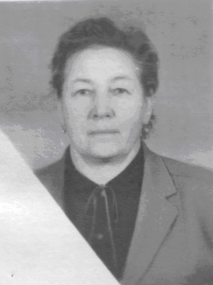
Флакова Галина Витальевна 22.02.1940 г.р. д. Мокруша, Ветлужского района, Горьковской области. Закончила Арзамасский Государственный педагогический институт, педагогический факультет, педагогика и методика начального образования. Работала учителем начальных классов в школах № 1,№2, №7 г. Шумерля. Награждена Почётной грамотой Министерства РСФСР. Значком «Отличник народного просвещения». Значком «Отличник просвещения СССР».
Библиография:
Такой Учитель - подарок судьбы! // Вперед. - 2015. - 20 февраля (№ 7(11225). - С. 6.
Кочеткова, Л. Немного слов о дорогом человеке / Л. Кочеткова // Вперед. - 2015. - 20 февраля (№ 7(11225). - С. 6.

ТРОИЦКИЙ Владимир Николаевичч (26.01.1928 – 22.07.2005)
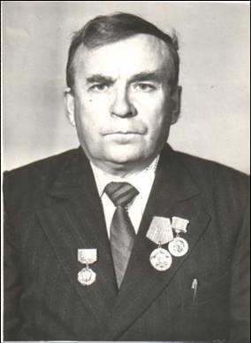
С 1946 по 1956 Владимир Николаевич работал учителем, а затем директором сельской школы в с. Мурзицы. Горьковской обл. В 1956 г. переехал в г. Шумерлю. С 1956 по 1958 г.г. работал директором Дома пионеров. С 1958 по 1964 – заместитель заведущего отделом пропаганды и агитации ГК КПСС. В разные годы он был директором средней школы №7, вечерней сменной школы, санаторной школы – интерната, учителем истории в школах № 2,6,7. За годы работы в г. Шумерля Владимир Николаевич все свои знания, опыт, душу, вкладывал в развитие образования, культуры города. Под его руководством был основан городской историко – краеведческий музей. Владимир Николаевич неоднократно избирался депутатом городского Совета народных депутатов, принимал активное участие в работе партийных, советских органов, был внештатным сотрудником газеты «Вперед». Он награжден правительственными наградами «За доблестный труд», «50 лет Вооруженных сил», «Ветеран труда». Ему присвоено звание «Отличник просвещения РСФСР», «Заслуженный работник культуры Чувашской АССР».
Библиография:
Владимир Николаевич Троицкий: [пропагандист – краевед] // Вперед. – 1983. – 24 сент.
100 лет – 100 имен: справочное биографическое издание / сост. М. Бадина; Городская центральная библиотека им. Г. Айги. – Шумерля, 2016. – С.205 - 206.
Троицкий Владимир Николаевич: [некролог] // Вперед. - 2005. - 23 июля.

